FIESTAS DE LA SANTA CRUZ

CASA DE LA NOGUERA
Día 3 de mayo

12:30H – Misa.
18:00H – Canto de “Los Mayos” y baño de la Cruz.
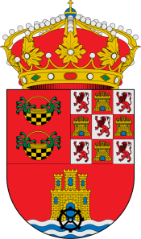
A continuación, verbena popular: Gal H. Orquesta.

